甘肃省大件运输许可“一件事”实施方案

根据《国务院办公厅关于印发<“高效办成一件事”2024年度新一批重点事项清单>的通知》（国办函〔2024〕53号）和《关于印发2024年度第二批“高效办成一件事”重点事项清单的通知》（甘政办发〔2024〕69号）工作指示要求，为进一步优化政务服务，切实提升公路超限运输许可申报效率和办证体验，不断健全大件运输全链条服务和监管体系，制定本方案。
一、工作内容
（一）集成办理关联事项。企业在申请组织大件运输时，涉及的公路超限运输许可、特型机动车临时行驶号牌核发、特殊车辆在城市道路上行驶（含城市桥梁）审批3个事项，由甘肃政务服务网、“甘快办”APP、各级政务服务中心统一受理，依据《大件运输许可业务规范和技术要求》同时分送交通运输、公安交管、住建部门，各部门并行审批。
（二）优化办事工作流程。通过改变审批模式，使串联办理的3个事项减少为并联办理的1个事项。对各类申请表单信息进行整合，形成大件运输“一件事”申请表。全面梳理事项办理涉及材料，剔除重复材料、可共享互认的材料只提交一次，申请材料由10份减少至7份。大件运输许可一、二、三类法定时限由5、10、20个工作日，分别压缩至2、5、7个工作日。实现线下办理“只进一门”、线上办理“一网通办”、线上线下同标准办理。
（三）打通数据传输共享。一是联通数据汇集平台和业务办理平台。在甘肃政务服务网和“甘快办”APP“高效办成一件事”专区设置大件运输许可“一件事”受理模块，按照行政区划接收申请材料并分发至全省大件运输许可系统，同时反馈办理状态、结果；二是实现跨部门并联审批。增加住房城乡建设、公安交管部门审批和信息反馈环节，为各级住房城乡建设部门设置审批账号，为各市（州）、县（区）公安交管部门设置信息反馈账号，满足并联审批和数据共享要求。
（四）升级改造业务系统。一是增加智能填报功能。升级全省大件运输许可系统与全省公路桥梁管理系统的数据接口，完善全省大件运输许可系统中重要桥隧指标数据格式，并将其同步推送至跨省许可系统部级平台和省政务服务一体化平台，实现申请页面相关信息智能预提填、历史数据复用，增强申请信息规范性、准确性；二是优化现场核查流程。升级优化在用现场核查微信小程序，现场核查人员能够通过移动终端，线上接收许可申请信息、反馈核查结果，小程序自动将核查结果反馈至全省大件运输许可系统，提升现场核查便捷性；三是避免车辆重复办证。完成全省大件运输许可系统与跨省许可系统部级平台全量数据交换共享，实现大件运输企业、车辆、申请和证件等信息统一管理，确保同一车辆同一时间内在全省大件运输许可系统和跨省许可系统部级平台中可提交的载货申请数量不超过2件，同一车辆在同一行驶时间内可激活生效的《超限运输车辆通行证》仅为1张，通过技术手段化解同一车辆违规重复办证难题。
二、工作职责
（一）省级层面。省交通运输厅负责牵头梳理大件运输“一件事”设定和实施依据、办理条件、申请材料、办理流程、办理时限、办件结果等要素，升级改造全省大件运输许可系统，受理并审批起运地在本省范围内的跨省大件运输“一件事”申请；省住建厅配合省交通运输厅完善大件运输“一件事”办事指南、申请表、业务流程图等材料，负责指导各市（州）、兰州新区城市道路管养部门审批特殊车辆在城市道路上（包括经过城市桥梁）行驶；省公安厅负责指导各级公安交管部门签署车辆通行意见、核发特型机动车临时行驶车号牌；省大数据中心负责设置大件运输许可“一件事”受理模块并做好技术保障支撑。
（二）市（州）级层面。市（州）交通运输局负责审批跨市（州）、跨县（市、区）大件运输“一件事”申请，对接协调市（州）级公安交管部门和住房城乡建设部门；市（州）公安交管部负责跨省（区、市）及全省范围内跨市（州）特型机动车临时行驶车号牌核发。市（州）住建部门督导各县（市、区）城市道路管养部门审批特殊车辆在城市道路上（包括经过城市桥梁）行驶；市（州）大数据中心（经发局、科技局）负责联系协调市（州）交通运输局，做好技术保障支撑，做好服务入驻各级政务服务中心和“12345”热线运维相关准备。
（三）县（市、区）级层面。县（市、区）交通运输局负责审批本行政区划范围内的大件运输“一件事”，对接协调属地县（市、区）公安交管部门和住建部门。县（市、区）公安交管部门负责核发所属市（州）范围内跨县（市、区）特型机动车临时行驶车号牌。县（市、区）住建部门负责审批本行政区划范围内特殊车辆在城市道路上（包括经过城市桥梁）行驶。
三、业务标准
（一）申请。申请人线上登录“甘肃政务服务网”或‘甘快办’APP，进入“高效办成一件事”专区，按照实际需要选择省本级、市（州）、县（区），统一进行许可申请；线下通过各级政务服务中心交通运输窗口递交申请材料、代为填写申请表单。
（二）受理。申请资料经审核人员审核完毕后确认受理，并由甘肃政务服务网传送至省大件运输许可系统。
（三）办理。交通运输部门受理许可申请后，将申请数据分发至省住房城乡建设厅和省公安厅交管局，再按照事权层级自动流转至相应市（州）、县（区）住房城乡建设部门和公安交管部门并联审批、会签意见，审批、会签意见按数据分发路线自动反馈至受理部门审批办结。审批、会签意见反馈时间不超过1个工作日（特型车辆不超过2个工作日）。
涉及三类大件运输的，由交通运输部门将申请数据分发至省公安厅交管局，再自动流转至车辆起运地公安交管部门，审核完毕后按数据分发路线反馈特型车辆临时号牌信息。意见反馈时间原则上不超过2个工作日。
（四）发证。交通运输主管部门接收各并联审批部门反馈的意见信息后作出许可决定，由全省大件运输许可系统完成制证发证。
四、实施步骤
（一）系统升级阶段（2024年9月至10月）。完成省大件运输许可系统的升级改造、部省联网、数据共享，开发甘肃政务服务网大件运输“一件事”受理模块，设置、分发并联审批单位账号信息。（责任单位：省交通运输厅、省公安厅、省住建厅、省大数据中心）
（二）联调联试阶段(2024年11月)。完成省大件运输许可系统与省治超联网管理信息系统、跨省大件许可系统部级平台的联网对接和联调联试，测试并联审批业务流程。（责任单位：省交通运输厅；配合单位：省公安厅、省住建厅、省大数据中心）
（三）试运行阶段(2024年12月至2025年2月)。区分省、市、县三个层级安排业务试点，及时解决试运行过程中发现的问题，不断提升功能模块和办理流程的应用效能；集中开展业务培训和宣传，帮助大件运输企业和审批业务人员熟悉许可系统新功能、规则。（责任单位：省交通运输厅、省大数据中心；配合单位：省公安厅、省住建厅）
（四）完善推广阶段(2025年3月至5月)。在试点基础上分片推广应用，加强技术伴随保障和业务指导，确保各信息系统安全稳定运行，进一步提升交通运输行业政务服务效能。（责任单位：省交通运输厅、省大数据中心；配合单位：、省公安厅、省住建厅）
四、保障措施
（一）加强组织领导。各单位要优化资源统筹调配、完善工作组织、指定专门部门专人负责。
（二）建立统筹协调联动机制。由省交通运输厅牵头建立统筹协调机制和联络人制度，根据工作需要不定期召开联络人联席会议。各省直有关单位部门要组织行业下属部门积极配合，形成交通牵头、部门联动、有序推进的工作格局。各市州、县市区应参照本实施方案，建立相应的高效办成大件运输“一件事”工作机制和办理流程，开展管辖权限范围内大件运输并联许可服务工作，并按有关要求做好上下衔接、协同配合等相关工作。
（三）加强宣传推广。各单位要采取多种形式做好相关工作的政策解读和舆论引导，不断扩大数据汇聚共享成果的惠及面，持续提升我省大件运输许可“一件事”服务便捷度、社会认知度和群众满意度。

附件：1.甘肃省大件运输许可“一件事”办事指南
2.甘肃省大件运输许可“一件事”申请表
3.甘肃省大件运输许可“一件事”经办人授权委托书
4.办理大件运输许可“一件事”申报材料
5.甘肃省大件运输许可“一件事”业务办理流程
6.各市（州）交通运输局、公安局、住房与城乡建设
局工作负责人和联络员名单
7.甘肃省大件运输许可“一件事”数据流通图
附件1
甘肃省大件运输许可“一件事”办事指南

牵头部门 |  |  | 甘肃省交通运输厅 |  |  |  | 联办机构 |  | 省住房与城乡建设厅、公安厅
服务对象 |  |  | 个人、法人或其他组织 |  |  |  | 办件类型 |  | 许可件
法定办结时限 |  |  | 1.Ⅰ类大件运输5个工作日；  2.Ⅱ类大件运输10个工作日；  3.Ⅲ大件运输20个工作日。 采取验算、加固、改造措施所需时间不计算在行政许可期限内。办结后在7个工作日内将许可信息进行公示。 |  |  |  | 承诺办结时限 |  | 1.Ⅰ类大件运输2个工作日；  2.Ⅱ类大件运输5个工作日；  3.Ⅲ大件运输7个工作日办结，最长不超过20个工作日。  采取验算、加固、改造措施所需时间不计算在行政许可期限内。办结后在7个工作日内将许可信息进行公示。
咨询方式 |  |  | 政务服务大厅地址、电话
投诉方式 |  |  | 政务服务大厅地址、电话
基本信息
事项名称 |  |  | 大件运  输许可 |  |  | 事项类型 | 行政许可 | 服务对象 |  | 自然人，企业法人，其他组织
办件类型 |  |  | 承诺件 |  |  | 到场次数 | 1 | 必须现场办理原因说明 |  | 涉密货物必须线下办理
权利来源 |  |  | 法定本级行使 |  |  | 承诺办结时限 | 见上表 | 法定办结  时限 |  | 见上表
是否进驻大厅 |  |  | 是 |  |  | 行使层级 | 省、市、县三级 | 委托部门 |  | 无
是否支持  网上支付 |  |  | 免费 |  |  | 实施主体  性质 | 法定机关 | 法人主题  分类 |  | 交通运输
联办机构 |  |  | 无 |  |  | 网办深度 （等级） | 全程网办（Ⅳ级） | 自然人主题 分类 |  | 交通出行
受理条件
“甘肃省大件运输许可”事项的受理条件如下：
1.所拉运的货物为不可解体物品；
2.承运人所持有的道路运输经营许可证记载的经营资质包含大型物件运输；
3.承运人所使用的牵引车与所持有的道路运输经营许可证法人一致；
4.所拉运货物的名称、外廓尺寸和质量，车辆的厂牌型号、整备质量、轴数、轴距和轮胎数，载货时车货总体的外廓尺寸、总质量、各车轴轴荷符合法定要求；
5.法律、行政法规规定的其他情形。
法定依据1
公路超限运输许可 |  | 法律法规名称 |  |  | 《中华人民共和国公路法》
 |  | 颁发  机关 |  |  | 全国人民代表大会常务委员会
 |  | 实施  日期 |  |  | 1998年01月01日
 |  | 条款  内容 |  |  | 第五十条：超过公路、公路桥梁、公路隧道或者汽车渡船的限载、限高、限宽、限长标准的车辆，不得在有限定标准的公路、公路桥梁上或者公路隧道内行驶，不得使用汽车渡船。超过公路或者公路桥梁限载标准确需行驶的，必须经县级以上地方人民政府交通主管部门批准，并按要求采取有效的防护措施；运载不可解体的超限物品的，应当按照指定的时间、路线、时速行驶，并悬挂明显标志。运输单位不能按照前款规定采取防护措施的，由交通主管部门帮助其采取防护措施，所需费用由运输单位承担。
法定依据2
公路超限运输许可 |  | 法律法规名称 |  |  | 《甘肃省公路条例》
 |  | 颁发  机关 |  |  | 甘肃省人大常委会
 |  | 实施  日期 |  |  | 2024 年 01 月 01 日
 |  | 条款  内容 |  |  | 第四十三条：县级以上人民政府交通运输主管部门、公安机关交通管理部门等有关部门应当依法办理公路利用许可。  除法律、行政法规另有规定外，公路利用事项的许可应当按照下列职责权限划分办理：（一）起运地在本省范围内的跨省超限运输申请由省人民政府交通运输主管部门受理并审批，起运地交通运输主管部门负责勘验核查； 跨市（州）、跨县（市、区）超限运输申请由市（州）人民政府交通运输主管部门受理并审批；县（市、区）内超限运输申请由县（市、 区）人民政府交通运输主管部门受理并审批。
法定依据3
特殊车辆在城市道路上行驶审批 | 法律法规名称 |  |  | 《城市道路管理条例》
特殊车辆在城市道路上行驶审批 | 颁发  机关 |  |  | 国务院
特殊车辆在城市道路上行驶审批 | 实施  日期 |  |  | 1996 年 06月 04 日
特殊车辆在城市道路上行驶审批 | 条款  内容 |  |  | 第二十八条 履带车、铁轮车或者超重、超高、超长车辆需要在城市道路上行驶的，事先须征得市政工程行政主管部门同意，并按照公安交通管理部门指定的时间、路线行驶。
服务成效
减时间 | 通过多部门协同办理，减少群众等待时间，事项累计办理时间Ⅰ类大件运输由5个工作日减少至2个工作日，Ⅱ类大件运输由10个工作日减少至5个工作日，Ⅲ类大件运输由20个工作日减少至一般情况下不超过7个工作日；
减跑动 | 通过协同办理、全流程办理、申请人不用不同部门跑，跑动次数由3次减少至“最多跑1次”，甚至“零跑动”
减材料 | 通过数据共享、一表申报，并结合电子证照应用，大幅精简需要提交的证明材料，一般情况下申请人需要提交的证明材料从10份减至7份
减环节 | 通过整合办事事项，重塑办事流程，申请人办事环节由3个减少至1个。

附件2
甘肃省大件运输许可“一件事”申请表（示例）
申请行驶时间 |  | 2023年 8月 1日起至2023年 9月 1日止 |  |  |  |  | 通行次数 |  |  |  | 3
申请通行路线 |  | 起点  （起运地） |  | 江苏 XX有限公司 |  |  | 讫点  （目的地） |  |  | 福建 XX公司
 |  | 入口收费站名称 |  | 溧阳南  收费站 |  |  | 出口收费站名称 |  |  | 莆田西收费站
 |  | 通行路线 |  | 甘肃省：武威重通成飞叶片厂-S316-装备园收费站--G3017武金高速--G30连霍高速--甘新界  新疆区：新甘界--G30连霍高速-S519梧沙高速-G7京新高速-博斯坦收费站--立新能源木垒-50万千瓦项目
车辆情况 | 牵引车 | 车辆号牌 |  | 甘A932XX |  |  | 厂牌型号 |  |  | 解放牌 CA4250P66K24XXXX
车辆情况 | 牵引车 | 整备质量 |  | 8.81吨 |  |  | 轴数 |  |  | 3
车辆情况 | 牵引车 | 轮胎数 |  | 10 |  |  | 临牌有效期 |  |  | （如有临牌需填写）
车辆情况 | 挂车 | 车辆号牌 |  | （如有临牌需填写） |  |  | 厂牌型号 |  |  | 世运牌 MT981XXXX
车辆情况 | 挂车 | 整备质量 |  | 7.70吨 |  |  | 轴数 |  |  | 4
车辆情况 | 挂车 | 轮胎数 |  | 16 |  |  | 机动车交通事故责任强制保险凭证 |  |  | （如需办理临牌则附件提供）
车辆情况 | 挂车 | 机动车所有人的身份证明 |  | （如需办理临牌则附件提供） |  |  | 机动车安全技术检验合格证明 |  |  | （如需办理临牌则附件提供）
车辆情况 | 挂车 | 购车发票 |  | （如需办理临牌则附件提供）
车辆情况 | 车辆轴距（米） | 3.50-1.30-30.00-1.30-1.30-1.30
货物情况 | 货物名称 | 风电叶片 |  | 货物类型 |  |  |  |  |  | 风电叶片
货物情况 | 货物数量 | 1 |  | 货物质量（吨） |  |  |  |  |  | 33.19
货物情况 | 货物外廓尺寸（米） | 长 |  | 85.00 | 宽 |  | 4.80 |  |  | 高 | 3.80
车货总体情况 |  |  | 车货总质量（吨） | 70.00
 |  |  | 车货总体外廓尺寸（米） | 长 |  | 9.50 |  | 宽 | 4.80 |  |  | 高 | 4.90
 |  |  | 各车轴轴荷 | 10+20+4×10
护送情况 |  |  | 护送车辆号牌 | 苏 J7UQXX，陕 A25HXX

附件3
甘肃省大件运输许可“一件事”
经办人授权委托书（示例）
（被委托人办理使用）

本承运人因运输不可解体物品风电叶片需超限运输通行公路，现授权XX 作为委托代理人办理超限运输车辆通行证手续，本次货运车辆由内蒙古 XX有限公司牵引车蒙 B932XX和内蒙古 XX有限公司挂车蒙 B31XX完成运输。
本承运人承诺所提交的材料真实有效，自觉遵守有关公路管理法律、法规和规章，对所经线路的公路、公路桥涵、公路隧道及其附属设施自行采取安全防护措施，保障公路完好、安全、畅通。如因申请资料虚报、瞒报等情形产生后果的，或车辆通行过程中对公路、公路桥涵、公路隧道及其附属设施造成损害的，由本承运人承担相应法律责任。
特此申请。

企业名称（印章）：XX物流有限公司
20XX年 X月 XX日
法定代表人/个体经营业主身份证 | （人像面） | （国徽面）
被委托人身份证 | （人像面） | （国徽面）

货物照片 | （正视图） | （侧视图）

注：照片大小需控制在 3Mb以内，支持 png、jpg、jpeg、bmp、gif格式

附件4
甘肃省大件运输许可“一件事”申报材料
序号 | 材料名称 | 来源  渠道 | 材料要求 | 使用情形 | 材料  样例
1 | 《甘肃省大件运输许可“一件事”申请表》（见附件2）（免提交） | 申请人自备 | 材料份数：1份；  形式：电子或纸质；  其他：加盖企业公章或法定代表人签字。 | 申请大件运输许可（申请人提交或在线填报） | 有
2 | 甘肃省大件运输许可“一件事”经办人授权委托书  经办人授权委托书 | 申请人自备 | 材料份数：1份；  形式：电子或纸质；  其他：加盖企业公章或法定代表人签字。 | 申请从事大件运输经营、办理大件运输车辆《超限运输车辆通行证》时存在委托他人办理的情形（可选） | 无
3 | 承运人道路运输经营许可证（有大件运输资质）  （免提交） | 申请人自备 | 材料份数：1份；  形式：电子或纸质。 | 办理大件运输许可证 | 无
4 | 车辆行驶证  （免提交） | 申请人自备 | 材料份数：1份；  形式：电子或纸质；  其他：加盖企业公章或法定代表人签字。 | 办理大件运输许可证 | 有
5 | 护送方案 | 申请人自备 | 材料份数：1份；  形式：电子或纸质；  其他：加盖企业公章或法定代表人签字。 | 办理三类《超限运输车辆通行证》时 | 无
6 | 运输计划 | 申请人自备 | 材料份数：1份；  形式：电子或纸质；  其他：加盖企业公章或法定代表人签字。 | 办理多次运输的《超限运输车辆通行证》时 | 无
7 | 机动车所有人的身份证明 | 申请人自备 | 材料份数：1份；  形式：电子或纸质。 | 特型机动车临时行驶号牌 | 无
8 | 机动车交通事故责任强制  保险凭证 | 申请人自备 | 材料份数：1份；  形式：电子或纸质。 | 特型机动车临时行驶号牌 | 无
9 | 挂车出厂  合格证明 | 申请人自备 | 材料份数：1份；  形式：电子或纸质。 | 特型机动车临时行驶号牌 | 无
10 | 挂车购车发票 | 申请人自备 | 材料份数：1份；  形式：电子或纸质。 | 特型机动车临时行驶号牌 | 无

附件5
甘肃省大件运输许可“一件事”业务办理流程
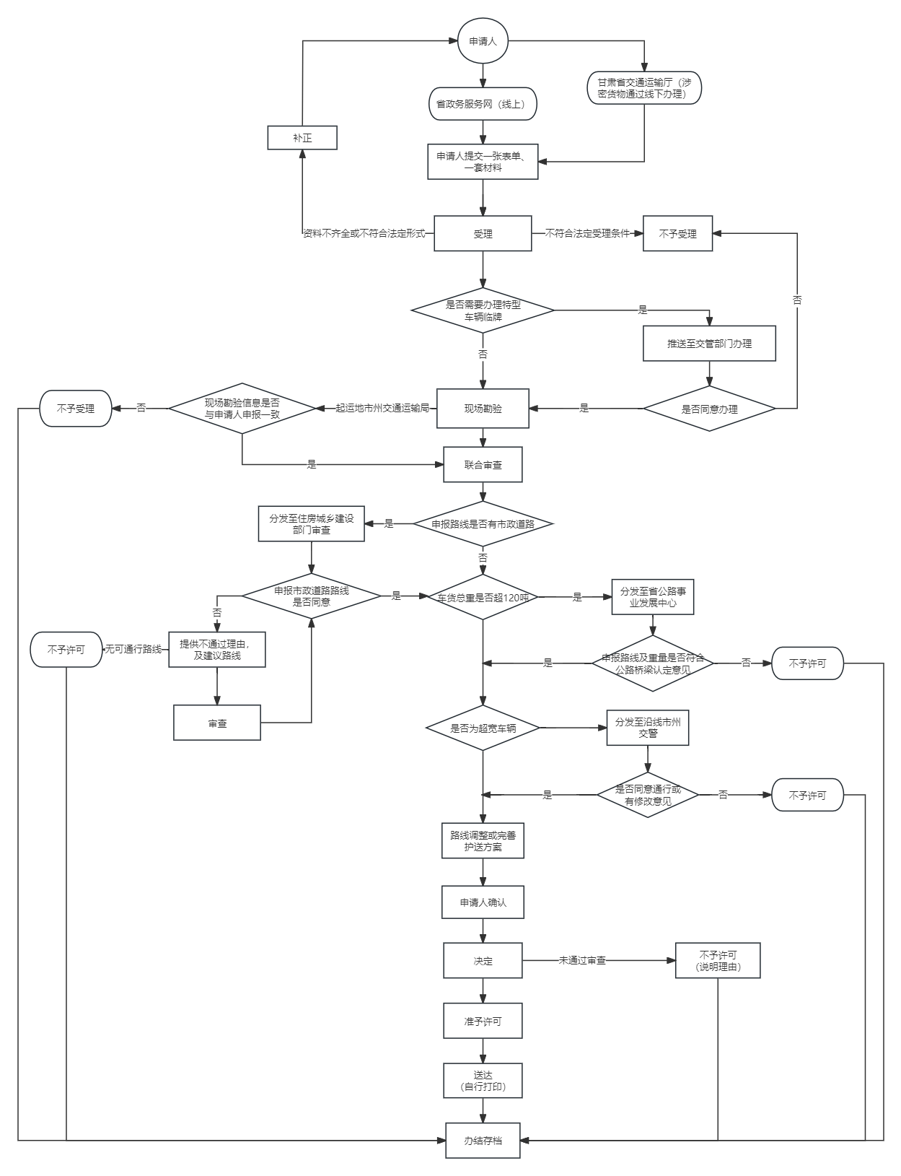

附件6
各市（州）交通运输局（委）、公安局、
住房与城乡建设部门大件运输许可“一件事”
工作联系人
单位：
工作联系人 | 姓 名 | 单位及职务 | 工作电话 | 手机号码
负责人
联络员
注：此表电子版请于10月31日前发送至联系人邮箱，并加盖单位印章。

附件7
甘肃省大件运输许可“一件事”数据流通图

